**Как рассчитать средний балл в ворде?**

Чтобы вычислить среднее арифметическое в строке или столбце, ставим курсор в их последнюю ячейку, открываем окно «Формула» («Работа с таблицами» — вкладка «Макет» — раздел «Данные» — кнопка «Формула»).

**Как посчитать среднее число в ворде?**

Чтобы найти среднее арифметическое, необходимо сложить все числа в наборе и разделить сумму на количество. Например, оценки школьника по информатике: 3, 4, 3, 5, 5. Что выходит за четверть: 4. Мы нашли среднее арифметическое по формуле: =(3+4+3+5+5)/5.

**Как посчитать данные в таблице Word?**

Сумма чисел столбца или строки в таблице

1. Щелкните ячейку таблицы, в которой вы хотите получить результат.
2. На вкладке Макет в группе Работа с таблицаминажмите кнопку Формула.
3. В диалоговом окне «Формула» проверьте текст в скобках, чтобы убедиться в том, что будут просуммированы нужные ячейки, и нажмите кнопку ОК.

**Как вставить формулу среднего значения в ворде?**

В разделе Работа с таблицами на вкладке Макет в группе Данные нажмите кнопку Формула. С помощью диалогового окна Формула создайте формулу. Можно ввести формулу в поле Формула, выбрать формат числа в поле Формат числа, а также вставить функции и закладки, используя списки Вставить функцию и Вставить закладку.

**Можно ли считать в ворде?**

На вкладке Макет рядом с вкладкой Конструктор таблиц выберите пункт Формула. Проверьте данные в круглых скобках, чтобы убедиться в том, что Word содержит нужные ячейки для подсчета суммы. Функция =SUM(ABOVE) складывает числа в столбце, расположенные над выбранной ячейкой.

**Как рассчитать среднее значение числа?**

Чтобы найти среднее арифметическое, нужно сложить все числа и поделить их сумму на их количество. Пример: Найти среднее арифметическое 2, 3 и 4. Обозначим среднее арифметическое буквой «m».

**Как определить среднее значение показателя?**

Среднее значение Это арифметическое и вычисляется путем с добавления группы чисел и деления на их количество. Например, средним значением для чисел 2, 3, 3, 5, 7 и 10 будет 5, которое является результатом деления их суммы, равной 30, на их количество, равное 6. Медиана Среднее число числа.

**Как рассчитать Итого в ворде?**

Как делать расчеты в Word

1. Выделяем пока еще пустую ячейку, где у нас будет сумма
2. На ленте нажимаем Макет – Данные – Формула. Открывается окно вставки формулы
3. Записываем формулу: =SUM(LEFT). Это будет значить, что нужно просуммировать все числовые значения слева от этой ячейки. …
4. Нажимаем Ок и получаем результат.

**Как сделать диаграмму на основе таблицы в Ворде?**

Выбрать таблицу, по которой будет создаваться диаграмма — выделить все ее ячейки и столбцы, с числовыми и текстовыми данными. Выбрать на верхней панели вкладку «Вставка». В выпадающем меню нажать сначала на пункт «Рисунок», затем на «Диаграмму». После того как появится гистограмма и таблица, отредактировать информацию.

**Как отсортировать данные в таблице Word?**

Сортировка таблицы в Word

1. Выберите любую ячейку в таблице.
2. На вкладке Работа с таблицами | Макет нажмите кнопку Сортировка.
3. Выберите критерий сортировки: Выделите столбец, по которому вы хотите выполнить сортировку. Чтобы отсортировать по второму столбцу, нажмите затем по и выберите другой столбец. …
4. Нажмите кнопку ОК.

**Как вставить формулу в Ворде 2020?**

Как вставить шаблонную формулу в Word

1. Кликните «Вставка» и нажмите на стрелку рядом с инструментом «Уравнение» (или «Формула» в macOS).
2. Выберите нужную формулу в появившемся списке. …
3. При необходимости нажмите на вставленную формулу и отредактируйте её.

**Как прописать формулу в ворде?**

Вставка формул является одной из ключевых возможностей Microsoft Word. Чтобы создать формулу необходимо кликнуть по месту в документе, где должна быть размещена формула, перейти на вкладку «Вставка» и нажать на кнопку «Формула». После этого в документе появится поле редактирования формулы.

**Как делать сноски в ворде?**

Щелкните в том месте, где нужно добавить концевую сноску. Выберите пункты Вставить > Вставить концевую сноску. Word вставит знак концевой сноски в текст и добавит его в конце документа. Введите текст концевой сноски.

**Как писать формулы в Word 2016?**

Добавление формулы в коллекцию

1. Выделите формулу, которую нужно добавить.
2. Щелкните стрелку вниз и выберите Сохранить как новую формулу… .
3. В диалоговом окне Создание нового стандартного блока введите имя формулы.
4. В списке коллекции выберите пункт Формулы.
5. Нажмите кнопку ОК.

**Как в ворде поставить знак суммы?**

Использование кода для быстрой вставки знака суммы

1. Кликните в том месте документа, где требуется поставить знак суммы.
2. Введите код “2211” без кавычек.
3. Не перемещая курсор с этого места, нажмите клавиши “ALT+X”.
4. Введенный вами код будет заменен на знак суммы.

**Как посчитать пример в ворде?**

1. Щёлкните правой кнопкой на кнопке со стрелкой вниз панели быстрого доступа, из выпадающего меню выберите Другие команды. 2. В открывшемся окне выберите из списка Все команды, затем ниже найдите команду Вычислить, далее нажмите кнопку Добавить и кнопку ОК.

**Как рассчитать средний балл в ворде?**

Чтобы вычислить среднее арифметическое в строке или столбце, ставим курсор в их последнюю ячейку, открываем окно «Формула» («Работа с таблицами» — вкладка «Макет» — раздел «Данные» — кнопка «Формула»).

**Как посчитать данные в таблице Word?**

Сумма чисел столбца или строки в таблице

1. Щелкните ячейку таблицы, в которой вы хотите получить результат.
2. На вкладке Макет в группе Работа с таблицаминажмите кнопку Формула.
3. В диалоговом окне «Формула» проверьте текст в скобках, чтобы убедиться в том, что будут просуммированы нужные ячейки, и нажмите кнопку ОК.

**Как вставить формулу среднего значения в ворде?**

В разделе Работа с таблицами на вкладке Макет в группе Данные нажмите кнопку Формула. С помощью диалогового окна Формула создайте формулу. Можно ввести формулу в поле Формула, выбрать формат числа в поле Формат числа, а также вставить функции и закладки, используя списки Вставить функцию и Вставить закладку.

**Как посчитать итог в ворде?**

Как делать расчеты в Word

1. Выделяем пока еще пустую ячейку, где у нас будет сумма
2. На ленте нажимаем Макет – Данные – Формула. Открывается окно вставки формулы
3. Записываем формулу: =SUM(LEFT). Это будет значить, что нужно просуммировать все числовые значения слева от этой ячейки. …
4. Нажимаем Ок и получаем результат.

**Как посчитать пример в ворде?**

Курсор в ячейку, где нужно сделать вычисление. На дополнительной вкладке «Макет» выбираем команду «Формула». В диалоговом окне выбираем функцию (суммы в данном случае). В строке «Формула» записываем, что суммировать нужно ячейки слева «=SUM(LEFT)».

**Как отсортировать данные в таблице Word?**

Сортировка таблицы в Word

1. Выберите любую ячейку в таблице.
2. На вкладке Работа с таблицами | Макет нажмите кнопку Сортировка.
3. Выберите критерий сортировки: Выделите столбец, по которому вы хотите выполнить сортировку. Чтобы отсортировать по второму столбцу, нажмите затем по и выберите другой столбец. …
4. Нажмите кнопку ОК.

**Как объединить две таблицы в одну в ворде?**

Выделите вторую таблицу целиком.

1. Устанавливаем курсор сразу за первой таблицей.
2. Вырезаем выделенную таблицу сочетанием клавиш «Ctrl+X».
3. Используя «Ctrl+V», вставляем Таблицу 2 в указанное место.

**Как вставить формулу в Ворде 2020?**

Как вставить шаблонную формулу в Word

1. Кликните «Вставка» и нажмите на стрелку рядом с инструментом «Уравнение» (или «Формула» в macOS).
2. Выберите нужную формулу в появившемся списке. …
3. При необходимости нажмите на вставленную формулу и отредактируйте её.

**Можно ли в Ворде вставить формулу?**

Вставка уравнения с помощью редактора формул

На вкладке Вставка в группе Текст нажмите кнопку Объект. … Измените уравнение с помощью символов, шаблонов и структур на панели инструментов Формула. Чтобы вернуться к документу, в Word, Excel или Outlook щелкните в любом месте документа.

**Как сложить числа в таблице Ворд?**

На вкладке Макет рядом с вкладкой Конструктор таблиц выберите пункт Формула. Проверьте данные в круглых скобках, чтобы убедиться в том, что Word содержит нужные ячейки для подсчета суммы. Функция =SUM(ABOVE) складывает числа в столбце, расположенные над выбранной ячейкой.

**Как посчитать сумму в таблице Google?**

1. Откройте файл в Google Таблицах на компьютере.
2. Выделите нужные ячейки.
3. В правом нижнем углу страницы найдите значок «Анализ данных» . Рядом с ним будет «Сумма: ».
4. Нажмите Сумма, чтобы увидеть все доступные вычисления: среднее арифметическое; минимум; максимум; количество; количество чисел.

**Как посчитать сумму в Ворде 2013?**

Для подсчета суммы столбца в таблице нужно поставить курсор в ячейку, в которой будет стоять сумма столбца. Далее выбираете пункт меню «Таблица» -> «Формула». Если требуется посчитать сумму в столбце, то в стоке «Формула:» должно стоять =SUM(ABOVE).

**Как узнать общее количество слов знаков абзацев и строк в документе?**

Совет: Чтобы узнать количество символов, строк и абзацев в документе, щелкните счетчик слов в строке состояния.

**Как в ворде сделать калькулятор?**

Выделите один пример, щелкните правой кнопкой мыши и в контекстном меню выберите Calculator. Открывшееся диалоговое окно Multiple Capture показывает ответ. Чтобы получить доступ к калькулятору, нажмите кнопку OK. Если сейчас калькулятор Вам не нужен, нажмите кнопку Cancel.

**Как в ворде сделать формулу умножения?**

Вставка знака с помощью кода

1. Установите указатель курсора в том месте, где должен находиться знак умножения в виде точки.
2. Введите код “2219” без кавычек. …
3. Нажмите “ALT+X”.
4. Введенные вами цифры будут заменены на знак умножения в виде точки.

**Как написать формулу в Word 2010?**

Вставка формул является одной из ключевых возможностей Microsoft Word. Чтобы создать формулу необходимо кликнуть по месту в документе, где должна быть размещена формула, перейти на вкладку «Вставка» и нажать на кнопку «Формула». После этого в документе появится поле редактирования формулы.

**Как посчитать среднее значение в Ворде?**

Как в Ворде найти среднее значение в одном или нескольких столбцах таблицы?

Понятно, что можно скопировать её в Эксель и посчитать среднее там.

Но можно ли сделать это непосредственно в документе Ворд?

Конечно можно, но пересчитываться автоматически не будет, что может стать источником ошибок.

Сначала надо нарисовать таблицу с числами, щелкнуть мышкой в ячейку где будет записано среднее значение и тогда в верхнем меню появится пункт **Макет**.

Надо выбрать **Макет\Формула**

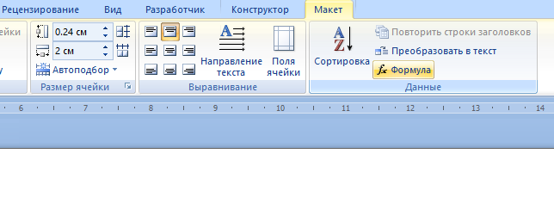

В открывшемся окне выбираем функцию высчитывания среднего значения **AVERAGE** и ставим аргумент ABOVE (ABOVE — считать ячейки выше той в которой записана формула)

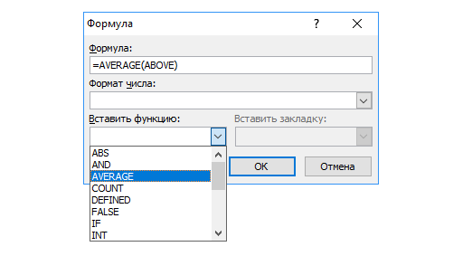

Нажимаем **ОК** и получаем результат

Если нужно рассчитать среднее по диапазону, то пишем как в Экселе из расчета , что первая строка таблицы имеет номер 1, первый столбец таблицы обозначается **A** ,например B2:C4.

При изменении данных таблицы придется принудительно обновить поле

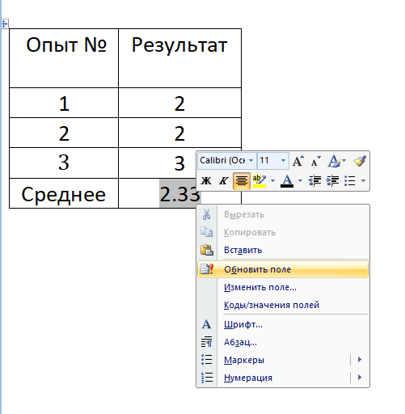

Для обновления всех полей в выделенной области надо нажать F9 (например выделить всю таблицу и нажать F9)

Чтобы исключить ошибки, желательно в параметрах Word установить в разделе **Экран** галочку **Обновлять поля перед печатью**